**BD – EXERCÍCIOS – PRATICA 08**

**Prof.ª:** [*Celia Taniwaki*](http://moodle.bandtec.com.br/user/view.php?id=100&course=3994)

**Nome:** Marcelo Vitor Rodrigues Bonora

**RA:** 02201000

# Questão 01

## Modelagem Conceitual (DER):

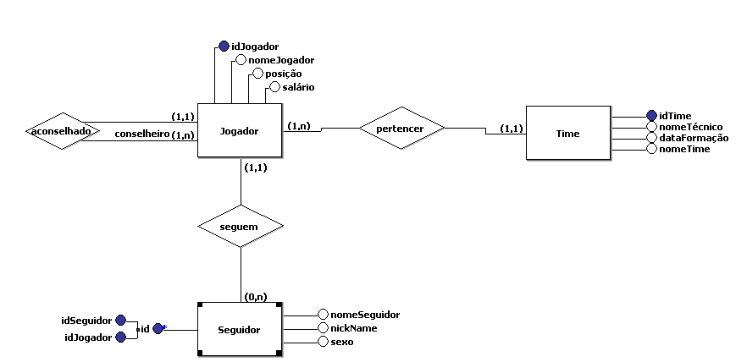

## Incrementação no MySQL:

### Exibição das tabelas

#### Tabela dos Jogadores

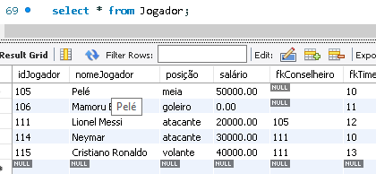

#### Tabela dos Times

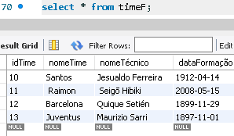

#### Tabela dos Seguidores

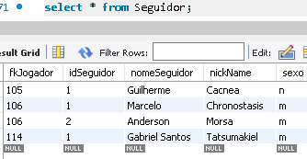

### Exibir o nome dos técnicos e dos times que começam com uma determinada letra:

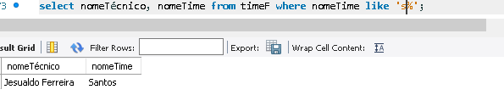

### Exibir os nomes dos Jogadores em ordem decrescente:

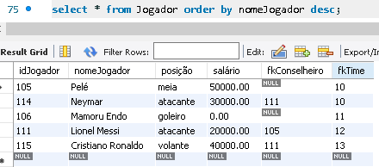

### Exibir os dados de jogadores que jogam em uma determinada posição:

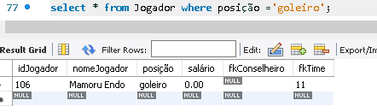

### Exibir os dados dos times em que o técnico tenha a 2ª letra de trás pra frente igual a uma determinada letra:

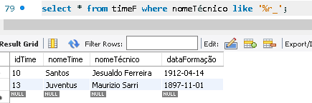

### Exibir os dados dos times em ordem crescente pelo nome do técnico:

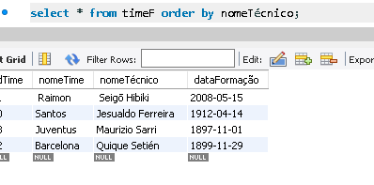

### Exibir os dados dos times em ordem decrescente pela data de fundação do time:

### 

### Alterar a posição de algum jogador:

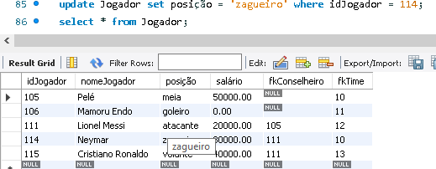

### Exibir os dados dos time e de seus respectivos jogadore:

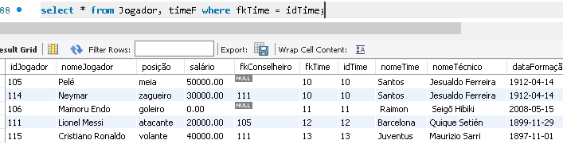

### Exibir os dados de um determinado time (Santos) e de seus respectivos jogadores:

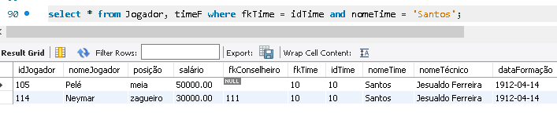

### Exibir os dados dos jogadores e de seus respectivos conselheiros:

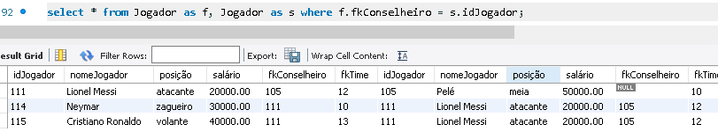

### Exibir os dados dos jogadores e de seus respectivos conselheiros e os dados dos seus times:

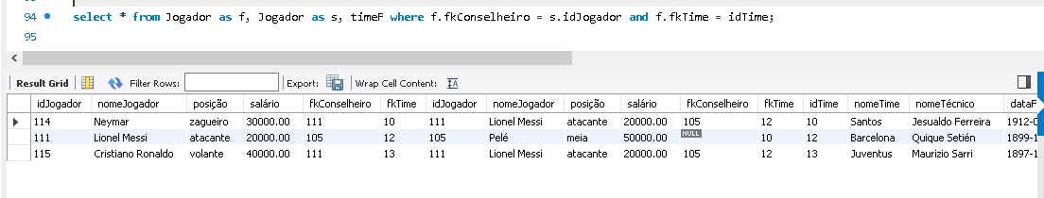

### Exibir os dados dos de um jogador (Neymar) e de seus respectivos conselheiro e os dados dos seu time:

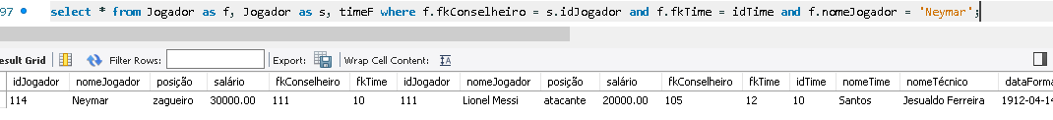

### Exibir os dados dos jogadores e de seus respectivos seguidores:

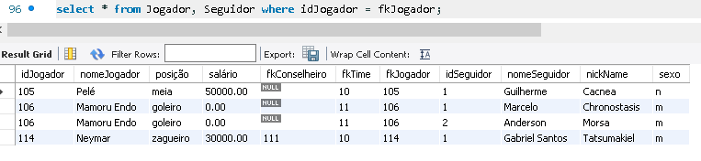

### Exibir os dados dos jogadores e de seus respectivos seguidores:

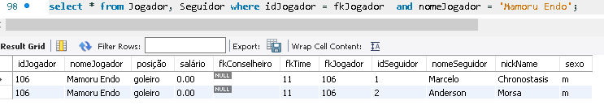

### Excluir um jogador:

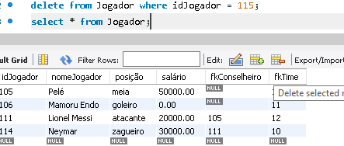

### Excluir as tabelas:

